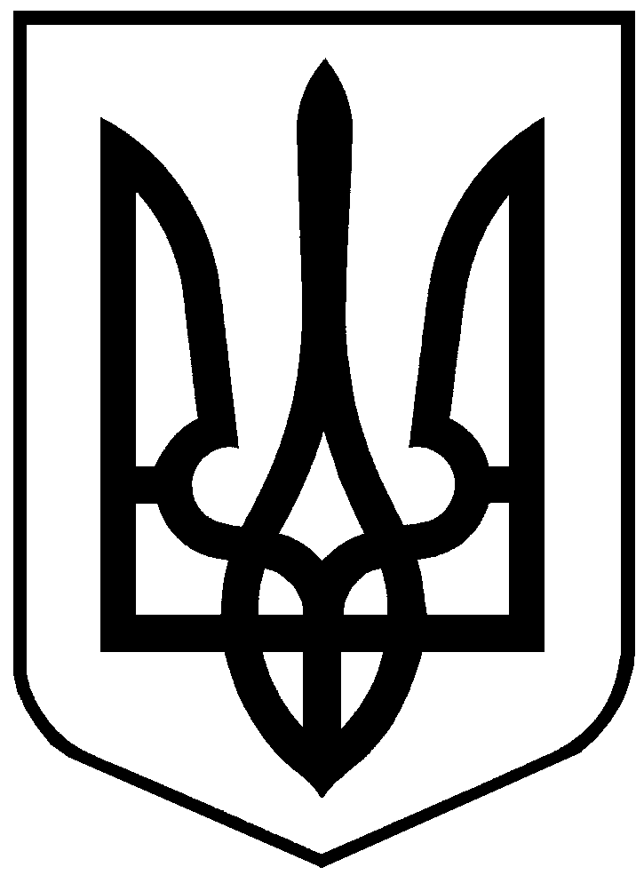 Бородінська селищна рада
Болградського району Одеської області
68540 смт Бородіно вул. Миру, 132, тел., факс 247-2-13-35
E-mail: borodinosovet@ukr.net
П’ятнадцята сесія восьмого скликання
Р І Ш Е Н Н Я

Про взяття на баланс комунального майна,
передачу на баланс структурним підрозділам,
затвердження актів приймання-передачі та
затвердження складу комісії.

На підставі рішення виконавчого комітету «Про передачу майна з балансу селищної ради структурним підрозділам, проведення інвентаризації майна Бородінської ТГ, затвердження актів списання» від 07.09.2021 р., керуючись ст.ст. 26, 60 Закону України «Про місцеве самоврядування в Україні, Бородінська селищна рада
ВИРІШИЛА:
- Прийняти на баланс селищної ради об’єкти нерухомості та майно (додаток № 1).
- Затвердити акт № 1 прийому-передачі матеріальних цінностей від 07.09.2021 р, акт № 1 приймання об’єктів нерухомості та майна від 14.09.2021р.
- Затвердити склад комісії Бородінської селищної (додаток № 2).
- Передати комунальне майно з балансу Бородінської селищної ради на баланс усім структурним підрозділам селищної ради згідно переліку (додається).
- Затвердити акти приймання-передачі об’єктів нерухомості та майна від 14.09.2021 р. (додається).
- Головному бухгалтеру селищної ради та структурним підрозділам внести відповідні зміни до бухгалтерської облікової документації.
7. Контроль за виконанням цього рішення покласти на постійну комісію з питань комунальної власності, житлово-комунального господарства, будівництва, транспорту, торгівельного обслуговування та благоустрою та з питань освіти, культури, молоді, фізичної культури, спорту, туризму, охорони здоров’я та соціального захисту населення.

Селищний голова Іван КЮССЕ

№ 171-VIII
від 14.09.2021

